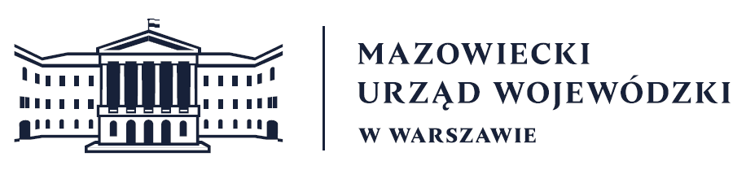
Wydział Bezpieczeństwa i Zarządzania Kryzysowego
Warszawa, dnia 20.05.2026 r.
WBZK-I.6335.4.139.2026

PROGNOZA POGODY DLA WOJ. MAZOWIECKIEGO

Ważność: od godz. 07:30 dnia 20.05.2026 do godz. 07:30 dnia 21.05.2026
W dzień zachmurzenie małe i umiarkowane, chwilami duże. Miejscami przelotne opady deszczu, lokalne burze z możliwym gradem, zwłaszcza w północnej i wschodniej części województwa. Prognozowana wysokość opadów, zwłaszcza w czasie burz, do około 20 mm. Punktowo możliwa kumulacja do około 30 mm. Temperatura maksymalna od 19°C do 22°C. Wiatr na ogół słaby, północny i północno-zachodni. Podczas burz możliwe porywy
do około 60 km/h.
W nocy zachmurzenie małe i umiarkowane, miejscami wzrastające do dużego i początkowo możliwe przelotne opady deszczu. Lokalnie mgły ograniczające widzialność do 500 m. Temperatura minimalna od 9°C do 11°C. Wiatr słaby, północno-zachodni.

PROGNOZA POGODY NA KOLEJNĄ DOBĘ

Ważność: od godz. 07:30 dnia 21.05.2026 do godz. 07:30 dnia 22.05.2026
W dzień zachmurzenie umiarkowane i duże. Miejscami przelotne opady deszczu oraz burze
z możliwym gradem. Prognozowana wysokość opadów, zwłaszcza w czasie burz, punktowo do około 20 mm. Temperatura maksymalna od 20°C do 23°C. Wiatr słaby, okresami umiarkowany, północny i północno-zachodni. Podczas burz możliwe porywy do około
65 km/h.
W nocy zachmurzenie początkowo umiarkowane, później małe lub bezchmurnie. Temperatura minimalna od 8°C do 11°C. Wiatr słaby, północno-zachodni i zachodni.
Dyżurny synoptyk: Karolina Kierklo
Godzina i data wydania: godz. 06:09 dnia 20.05.2026

Dyżurny WCZK
Mariusz Kowalewski

